HU.099 – EXPORTAR AUDITORIA
PROJETO: Viabiliza — Sistema de Licenciamento Eletrônico

HISTÓRICO DE REVISÃO
DATA | RESUMO DAS ALTERAÇÕES | VERSÃO | Responsável
16/10/2026 | Revisão pela implementação vigente | 2.0 | Sudoeste Informática
16/10/2026 | Texto revisto para a linguagem de quem usa o sistema | 2.1 | Sudoeste Informática
19/10/2026 | Retirada das HUs sem funcionalidade no sistema, renumeração e reordenação das demais (retaguarda primeiro, portal depois) | 2.2 | Sudoeste Informática

VISÃO GERAL
O auditor baixa o mesmo recorte que filtrou na trilha, em CSV, XLSX ou PDF. A visão de acessos exporta os acessos. As visões de atividade e de alterações exportam a trilha correspondente. O arquivo não é outro conjunto de dados. Na exportação direta, formato ausente ou desconhecido vira CSV. Na tela, só CSV, XLSX e PDF disparam o download. Formato fora dos habilitados não gera arquivo vazio: a exportação não conclui. Até cinco mil linhas, ou até o limite definido para a entrega imediata, o arquivo volta na hora. Acima disso, o sistema avisa que o arquivo será gerado e não trava a tela com o volume inteiro. O download posterior segue os mesmos filtros. Quem baixa esse arquivo precisa ser o autor ou poder consultar relatórios. A exportação fica na auditoria como dado pessoal. Alertas de abuso e o painel de proteção de dados não saem por esta exportação.

SUMÁRIO

ÉPICO: EP12 — Auditoria e Compliance
HISTÓRIA DE USUÁRIO: Exportar auditoria
PRÉ-REQUISITOS
DEPENDÊNCIAS
INTERFACE DE USUÁRIO
TELA 1 - Exportar a trilha
COMPORTAMENTO ESPERADO TELA 1

ÉPICO: EP12 — Auditoria e Compliance
Como auditor quero baixar a trilha filtrada, de modo que o controle interno receba o mesmo recorte da tela.

HISTÓRIA DE USUÁRIO: Exportar auditoria
Como auditor quero exportar atividades ou acessos em planilha ou PDF, de modo que o arquivo não misture uma visão com a outra.

PRÉ-REQUISITOS
• Atribuição de consultar a auditoria
• Filtros já aplicados na trilha, quando o recorte não for o padrão

DEPENDÊNCIAS
Passadas
• Consulta da trilha de auditoria

Futuras
• Nenhuma

INTERFACE DE USUÁRIO

TELA 1 - Exportar a trilha
Caminho no menu: Auditoria > Trilha de auditoria, na ação de exportar

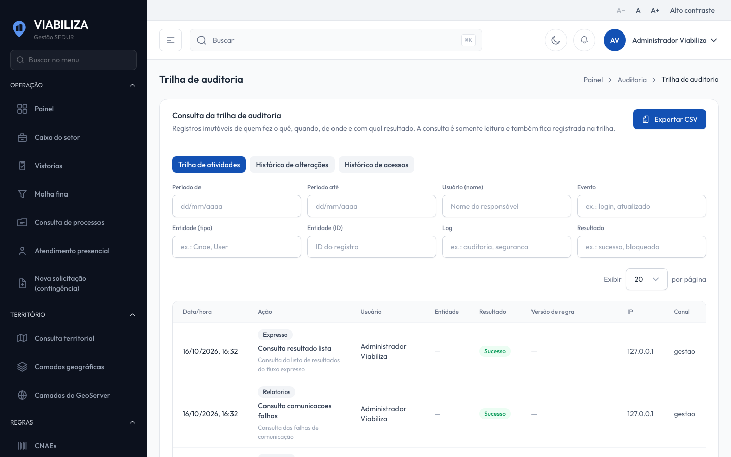

COMPORTAMENTO ESPERADO TELA 1
Cenário 1: Mesmo recorte da tela
Dado que o auditor filtrou a trilha
Quando exporta
Então o arquivo traz esse recorte, na visão escolhida, e a exportação fica registrada como dado pessoal

Cenário 2: Formato não informado na exportação direta
Dado que o formato não foi informado
Quando a exportação direta ocorre
Então o arquivo sai em CSV

Cenário 3: Volume acima do limite
Dado que o recorte passa do limite de entrega imediata
Quando o auditor pede o arquivo
Então o sistema não entrega o arquivo inteiro na hora e gera o mesmo recorte para download posterior

Cenário 4: Formato não habilitado
Dado que o formato pedido não está habilitado
Quando o auditor exporta
Então nenhum arquivo vazio é gerado e a exportação não conclui

